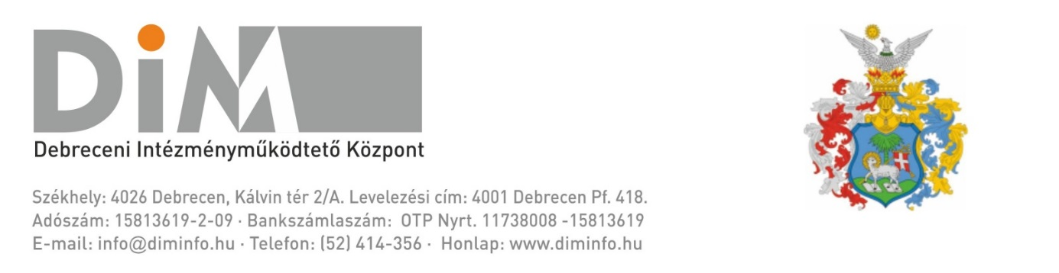
Tisztelt Szülők/Gondviselők!

Tájékoztatjuk Önöket, hogy a Debrecen Megyei Jogú Város Önkormányzat Közgyűlésének 55/2012. (XI.29.) módosított rendelete alapján, a köznevelési intézményeknél, 2019. január 1-től az alábbi étkezési térítési díjak lépnek hatályba.

Megnevezés | Ételtípus | 2019. évi nettó térítési díjak (Ft/nap) | 2019. évi bruttó térítési díjak (Ft/nap)
ÁLTALÁNOS ISKOLA | Tízórai | 86 | 109
 | Ebéd | 315 | 400
 | Uzsonna | 82 | 104
 | Összesen | 483 | 613

Megnevezés | Ételtípus | 2019. évi nettó térítési díjak (Ft/nap) | 2019. évi bruttó térítési díjak (Ft/nap)
ÁLTALÁNOS ISKOLA (diétás) | Tízórai | 112 | 142
 | Ebéd | 415 | 527
 | Uzsonna | 106 | 135
 | Összesen | 633 | 804

